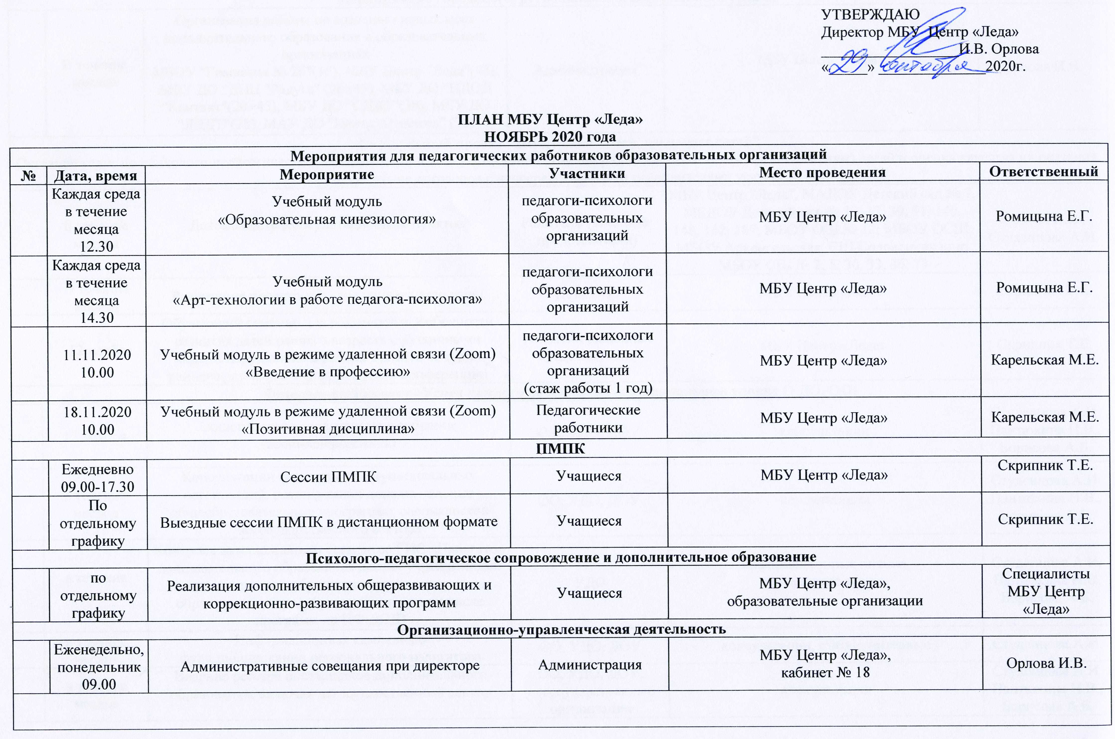

Мероприятия городского, регионального, федерального уровня
 |  | В течение месяца | Организация работы по созданию новых мест дополнительного образования в образовательных организациях  МБОУ "Гимназия № 25"(15), МБУ Центр "Леда"(45), МБУ ДО "ДПЦ "Радуга" (26+45), МБУ ДО "ЦДОД "Контакт"(20+45), МБУ ДО "СДДТ"(30), МБУ ДО "ЛДДТ"(78), МАУ ДО "Центр Архангел" (75) | Администрация | МБУ Центр «Леда» | Орлова И.В.
Федеральный проект "Поддержка семей, имеющих детей"
Оказание услуг по психолого-педагогической, методической и консультативной помощи родителям (законным представителям) детей и оценка качества их оказания. Заключение договоров с непосредственными исполнителями услуги.
 |  | В течение месяца | Деятельность Консультационных пунктов | Родители (законные представители) | МБУ Центр "Леда", МАДОУ Детский сад № 7, МБДОУ Детский сад № 13, 32, 39, 91, 140, 148, 162, 187; МБОУ ОШ № 12; МБОУ ОСШ, МБОУ Архангельская СШ Соловецких юнг, МБОУ СШ № 2, 5, 30, 33, 36, 73 | Орлова И.В.,  Студенцова А.И.
 |  | В течение месяца | Реализация проекта «Студия раннего развития» | Дети ОВЗ | МБУ Центр «Леда» | Скрипник Т.Е.
 |  | 12 ноября | Обучающий семинар для родителей «Особенности развития детей раннего возраста с различными видами нарушений» в рамках проекта «Студия раннего развития» в формате zoom-конференции | Родители (законные представители) | МБУ Центр «Леда» | Скрипник Т.Е.
Федеральный проект «Успех каждого ребенка» на муниципальном уровне (УДО, ОО)
 | 17 ноября |  | Общегородское родительское собрание  (zoom-конференция) | ОО, УДО, ДОУ | консультации | Студенцова А.И.  Пантюхина Н.В., Борисова А.Б.
 | в течение месяца |  | Консультации специалистов муниципальных организаций, реализующих дополнительные общеобразовательные программы, специалистов  негосударственного сектора | ОО, УДО, ДОУ | консультации | Студенцова А.И.  Пантюхина Н.В., Борисова А.Б.
 | в течение месяца |  | Контроль за наполнением сегментов ГИС «Навигатор дополнительного образования детей» учреждениями дополнительного образования муниципального образования «город Архангельск» (в том числе программ по ПФ ДОД) | УДО | информационные письма,  телефонные звонки | Студенцова А.И.  Пантюхина Н.В.  Борисова А.Б.
 | в течение месяца |  | Информационная кампания о  функционировании регионального навигатора | ОО, УДО, ДОУ | консультации, статьи, интервью | Студенцова А.И.
 | в течение месяца |  | Ведение реестра поставщиков дополнительного образования, включая негосударственный сектор | ОО, УДО, ДОУ, негосударственные организации | консультации | Студенцова А.И.  Пантюхина Н.В., Борисова А.Б.
 | ежемесячно на 20 число |  | Отчеты по информированию родителей (законных представителей) о системе дополнительного образования детей | ОО, УДО, ДОУ | https://forms.office.com/Pages/  ResponsePage.aspx?id=DQSIk  WdsW0yxEjajBLZtrQAAAAA  AAAAAAANAAf3QGo5URV  VVUlJUVDIxUTFNVFJaNzQ  3U0dXTVdWRS4u | Студенцова А.И.
 | еженедельно по четвергам |  | Отчёт о количестве активированных сертификатов персонифицированного финансирования | ДОУ, ОО, УДО | https://docs.google.com/spreadsheets/  d/1F8cQfrbXV7J4Vx00z  MTbqvivkeo-  5JD2PAp6iplv6dQ/edit?pli=  1#gid=1134843282 | Пантюхина Н.В.
 | еженедельно по четвергам |  | Информация о реализации дополнительных общеразвивающих программах (далее - ДОП) в рамках системы ПФДОД |  | https://docs.google.com/spreadsheets/d/127ukm-thepnx5uNH1FghzqmEXANSX7-GyHjhm36S7CU/edit#gid=105176188 | Борисова А.Б.
Мониторинг муниципальной системы образования
 | 01.11.2020-30.11.2020 |  | Оn-line изучение мнения педагогических работников – участников городских мероприятий, организованных структурными элементами сетевой модели педагогического взаимодействия системы образования МО «Город Архангельск», по теме: «Эффективность проведения мероприятий городского уровня структурными элементами сетевой модели педагогического взаимодействия системы образования муниципального образования «Город Архангельск» | ДОУ, ОО, УДО | http://leda29.ru/activities/On-line_golosovaniya | Таранина Т.А.
 | 02.11.2020-27.11.2020 |  | On-line изучение общественного мнения по теме: "Эффективность работы образовательной организации, реализующей образовательные программы дошкольного образования, по нравственно-патриотическому воспитанию детей дошкольного возраста"  Категория участников: родители (законные представители) воспитанников дошкольных образовательных организаций | ДОУ | http://leda29.ru/activities/On-line_golosovaniya | Таранина Т.А.
 | 02.11.2020-27.11.2020 |  | Удовлетворенность потребителей качеством предоставляемых образовательных услуг  Категория участников: педагогические работники, родители (законные представители) учащихся 9-11 классов, учащиеся 9-11 классов общеобразовательных организаций | ОО | http://leda29.ru/activities/On-line_golosovaniya | Таранина Т.А.
 | 02.11.2020 |  | Информация о потребности в педагогических кадрах (вакансиях) | ДОУ, ОО, УДО | ИС "Статистика и мониторинг отчетности образовательных учреждений" | Малейкова В.П.
 | ежемесячно на 04 число |  | Информация об оказании услуг психолого-педагогической, методической и консультативной помощи родителям (законным представителям) детей, а также гражданам, желающим принять на воспитание в свои семьи детей, оставшихся без попечения родителей, 2020 | ДОУ, ОО, УДО | https://docs.google.com/spreadsheets/d/1lIctXgipFAc04xsqQI4_mtjQzEzCq5N5yW_3_F_jGAQ/edit#gid=1598001295 | Таранина Т.А.
 | 05.11.2020 |  | Информация об использовании средств областного бюджета | ДОУ, ОО, УДО | в программном комплексе "СВОД – WEB" | Турик С.А.
 | 19.11.2020 |  | Отчет о внедрении системы раздельного сбора твердых коммунальных отходов | ДОУ, ОО, УДО | ИС "Статистика и мониторинг отчетности образовательных учреждений" | Таранина Т.А.
 | 26.11.2020 |  | Мониторинг исполнения предписаний надзорных органов | ДОУ, ОО, УДО | ИС "Статистика и мониторинг отчетности образовательных учреждений" | Малейкова В.П.
 | ежемесячно  на 26 число |  | Отчет о выполнении мероприятий по обеспечению первичных мер пожарной безопасности | ДОУ, ОО, УДО | ИС "Статистика и мониторинг отчетности образовательных учреждений" | Малейкова В.П.
 | 26.11.2020 |  | Отчёт о проведённых мероприятиях для обучающихся и педагогов | ОО | ИС "Статистика и мониторинг отчетности образовательных учреждений" | Малейкова В.П.
 | 30.11.2020 |  | Отчет об участии обучающихся в просмотре онлайн-уроков на портале "Проектория" | ОО | ИС "Статистика и мониторинг отчетности образовательных учреждений" | Малейкова В.П.
 | 30.11.2020 |  | Отчет об участии обучающихся, педагогов, родителей (законных представителей) в мероприятиях по финансовой грамотности | ОО | ИС "Статистика и мониторинг отчетности образовательных учреждений" | Малейкова В.П.

